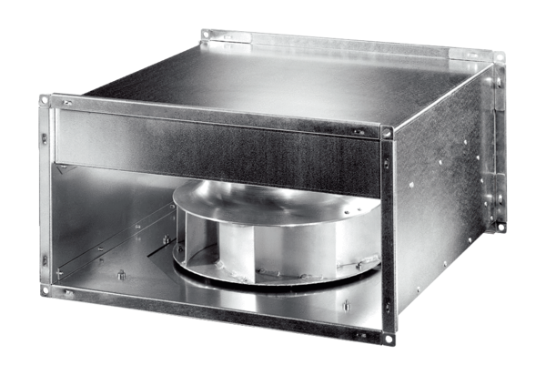Wentylator kanałowy DPK 35 ECOpakowanie jednostkowe: 1 sztukaAsortyment: E
Numer artykułu: 0086.0806Producent: MAICO

